Scenario実行工具 利用指南

Version 1.10.6
目次
Version 1.10.6 1
第１章 开始 6
第２章 前提条件 6
第３章 安装方法 6
３.１ ｔｅｒａｔｅｒｍ的安装 6
３.１.１ 安装 6
３.２ 本工具的安装 6
第４章 使用方法 7
４.１ 工具起動 7
４.２ 模拟器模式的選択 7
４.３ 模式的選択 7
４.４ 播放模式的命令 9
４.４.１ 各種命令詳細 9
(１) slot命令(Slot Select) 9
(２) thumb命令(Thumbnail Play) 9
(３) position命令(Position Select) 9
(４) speed命令(Speed Select) 11
(５) splay命令(Single Clip Play Start) 11
(６) pplay命令(Plural Clip Play Start) 11
(７) csplay命令(Continual Single Clip Play Start) 12
(８) cpplay命令(Continual Plural Clips Play Start) 12
(９) dplay命令(For Dubbing Play Start) 12
(１０) 1stfrm命令(1st Frame Permit Send) 14
(１１) pauseon命令(Pause On) 14
(１２) pauseoff命令(Pause Off) 14
(１３) stop命令(Play Stop / External Record Stop) 14
(１４) markid命令(Essence Mark ID Set) 14
(１５) emark命令(Essence Mark Set) 15
(１６) semark命令(Frame Specified Essence Mark Set) 15
(１７) okmark命令(OK Mark Set) 15
(１８) shot命令(Shot Mark Set) 16
(１９) ilinkon命令(i.LINK Mode On) 17
(２０) newilinkon命令(New i.LINK Mode On) 18
(２１) ilinkoff命令(i.LINK Mode Off) 19
(２２) newilinkoff命令(New i.LINK Mode Off) 20
(２３) exp命令(Expand Display) 20
(２４) ext命令(External Equipment Control) 22
(２５) record命令(External Record Start) 23
(２６) chop命令(Stream Chop) 23
(２７) thumbset命令(Clip Thumbnail Set) 23
(２８) divide命令(Clip Divide) 25
(２９) cformat命令(Clip Format Set) 27
(３０) amode命令(Audio Mode Set) 28
(３１) locale命令(Locale Set) 29
(３２) ilinkset命令(iLink Set) 29
(３３) fam命令(Fam Mode Control) 30
(３４) send 命令 (Data Send) 31
(３５) check 命令(Check Mode Select) 31
(３６) help 命令(Show Help) 31
(３７) exit 命令(Play Mode Exit) 32
４.５ 録画模式下的命令 33
４.５.１ 各種命令詳細 33
(１) slot command(Slot Select) 33
(２) mode 命令(Record Mode select) 33
(３) record 命令(Record start) 34
(４) stop命令（Record Stop） 34
(５) imgsize命令(Image Size Set) 35
(６) frate 命令(Frame Rate Set) 35
(７) brate命令(Bit Rate Set) 36
(８) markid 命令(Essence Mark ID Set) 37
(９) emark 命令(Essence Mark Set) 37
(１０) semark 命令(Frame Specified Essence Mark Set) 38
(１１) okmark 命令(OK Mark Set) 38
(１２) ilinkon 命令(i.LINK Mode On) 38
(１３) newilinkon 命令(New i.LINK Mode On) 39
(１４) ilinkoff 命令(i.LINK Mode Off) 40
(１５) newilinkoff 命令(New i.LINK Mode Off) 40
(１６) lastfrm 命令(LastFrame Output Notify) 40
(１７) chop 命令(Stream Chop) 40
(１８) waitlim 命令(Wait Clipsize Limit Notify And StreamChop) 40
(１９) check 命令(Check Mode Select) 41
(２０) ext 命令(External Equipment Control) 41
(２１) cformat 命令(Clip Format Set) 42
(２２) amode 命令(Audio Mode Set) 43
(２３) cacheon 命令(Cache rec mode On) 44
(２４) cacheoff 命令(Cache rec mode Off) 44
(２５) locale 命令(Locale Set) 44
(２６) ilinkset 命令(iLink Set) 45
(２７) crecon 命令(Continuous Rec Mode On) 46
(２８) crecoff命令(Continuous Rec Mode Off) 46
(２９) send命令(Data Send) 46
(３０) help命令(Show Help) 46
(３１) exit命令(Record Mode Exit) 46
４.６ massstorage模式下的命令 47
４.６.１ 各種命令詳細 47
(１) on 命令(Mass Storage Mode On) 47
(２) off命令(Mass Storage Mode Off) 47
(３) send命令(Data Send) 47
(４) check命令(Check Mode Select) 47
(５) help命令(Show Help) 48
(６) exit命令(Play Mode Exit) 48
４.７ maintenance模式下的命令 49
４.７.１ 各種命令詳細 49
(１) slot 命令(Slot Select) 49
(２) format命令(Media format) 49
(３) mstatus命令(Media Status Get) 50
(４) dstatus命令(Deck Status Get) 51
(５) estatus命令(External Deck Status Get) 51
(６) istatus命令(IEEE1394 Status Get) 51
(７) ccopy命令(Clip Copy) 52
(８) cdel命令(Clip Delete) 53
(９) slv命令(Salvage Media) 55
(１０) hkp命令(Housekeeping Media) 55
(１１) verup命令(SxS Version Up) 56
(１２) Minfo命令(Media Information Get) 58
(１３) Fmode命令(Fam Host Mode Set) 59
(１４) Useed命令(Umid Seed Set) 60
(１５) Famslot命令(Fam Host Slot Enable) 61
(１６) Fam命令(Fam Mode Control) 61
(１７) Import命令(Clip Import) 62
(１８) Export命令(Clip Export) 62
(１９) Lock命令(Clip Lock) 63
(２０) Unlock命令(Clip Unlock) 63
(２１) ctitleset命令(Clip Title Set) 63
(２２) Fade命令(Audio Fade Set) 64
(２３) Send命令(Data Send) 65
(２４) Check命令(Check Mode Select) 65
(２５) Help命令(Show Help) 66
(２６) Exit命令(Play Mode Exit) 66
４.８ 配置模式中的命令 67
４.８.１ 各種命令詳細 67
(１) Thumbcfg命令(Thumbnail Configure Set) 67
(２) Reccfg命令(Record Configure Set) 70
(３) Plycfg命令(Play Configure Set) 71
４.９ Script机能 72
４.９.１ 注意事項 72
４.９.２ 実行方法 72
４.９.３ 关键词 72
(１) * (星号) 72
(２) : (冒号) 73
(３) wait <秒数> 73
４.９.４ sample 75
第５章 注意事項 76
第６章 Log的输出方法 76
第７章 将来的扩展预定 77
第８章 変更履歴 78

开始
【擬似system control】的Scenario実行工具（以后略为本工具）是、在Ｚｏｕ３软件的開発中，进行确认与其他block的接口及以其为基础的动作时所用的評価用工具。
本工具是在ＳＣ２Ｐprotocol的擬似環境，也就是【擬似system control】的上位进行动作的工具。
本工具是、基于神様时序的Scenario，将各種媒体blockＡＰＩ的包数据、根据命令从利用者向【擬似system control】発行。

前提条件
本工具在teratermProfessional上进行動作。
動作確認在Ver4.61上进行。

安装方法

ｔｅｒａｔｅｒｍ的安装

安装
从以下路径下载并安装。
从sourceForge.jp的ＨＰ下载：http://sourceforge.jp/projects/ttssh2/

本工具的安装
将DeckSim文件夹拷贝到ＰＣ的适当位置。

使用方法

工具起動
执行teraterm、控制(O)→宏 (M)，在弹出的popup中、指定「3.2本工具的安装」拷贝的文件夹中的DeckSim.ttl。
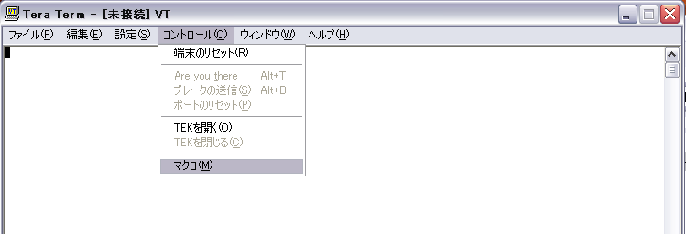
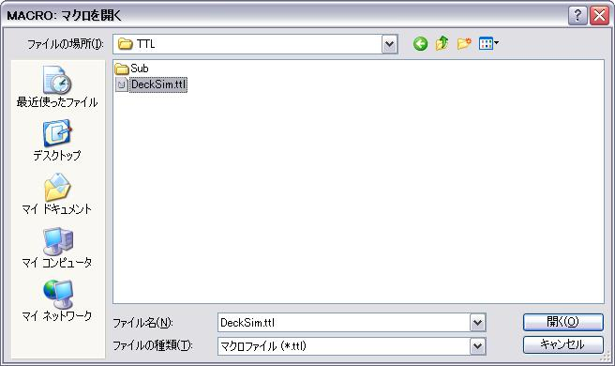

模拟器模式的選択
启动本工具後、模拟器模式的選択popup弹出。选择【输入命令和参数进行実行的MANUAL模式(0)】、或者【実行内容会从文件读取 进而自动执行本工具的AUTO模式(1)】。关于AUTO模式的実行方法请参照「4.9Script」。
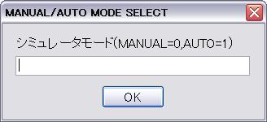

模式的選択
最初Deck是待機模式。输入録画模式（rec）、播放模式（ply）、masstorage模式(mass)、维护模式(mnt) 或者config模式(cfg)、选择模式。
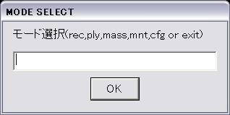

播放模式的命令
模式中如果选择了播放模式(ply)、能够输入播放相关的命令。
命令能够在下面的popup输入。本popup中表示的是現在的状態。
表示播放・録画状態。
STP：停止状態
PLY：播放中状態
PAUS：暂停中状態
REC：録画状態
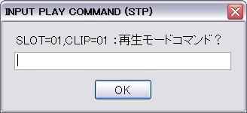
選択的Clip。
表示Active Slot。
01：ＳｌｏｔＡ
02：ＳｌｏｔＢ
00：未選択

各種命令詳細
- slot命令(Slot Select)
选择活动的slot。
- slot号码输入popup中、输入slot号码。
如果用現在的設定値実行、则不用输入信息按ＯＫ。
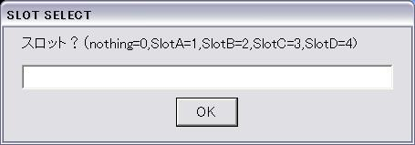

- 実行API
活动的slot選択API
取得Clip代表画缩略图list的API(slot被選択时)

- thumb命令(Thumbnail Play)
进行缩略图表示。
- 表示選択的slot的缩略图。
- 実行API
取得缩略图项目API
缩略图画播放準備API
缩略图画播放開始API

- position命令(Position Select)
指定播放対象的Clip号码。
- 弹出Clip号码输入popup和位置输入对话、输入Clip号码和播放開始位置。
如果用現在的設定値実行、则不用输入信息按ＯＫ。
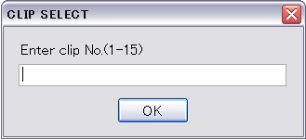

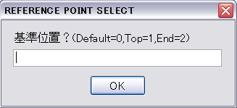
基準位置的指定
Default：如果是現在位置
则为現在位置
否则为开头
Top：从先頭开始
End：从末尾开始

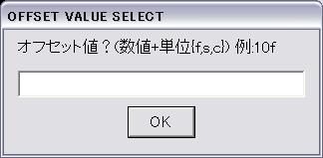
指定从基準位置开始的位置。
禎数指定时：
(禎数)+’f’
秒数指定时：
(秒数)+’s’
Chapter指定时：
(相対位置)+’c’
開始位置的输入例：
・从現在位置开始到0禎目開始的位置…基準位置：0、Offset値：0f
・从先頭开始到60禎目開始的位置…基準位置：1、Offset値：60f
・从末尾开始到30秒目開始的位置…基準位置：2、Offset値：30s

★ＦｉｎｄＭｏｄｅ播放时（媒体blockＡＰＩ仕様書的内容记载到本書中）
・指定先頭的Chapter时、基準位置：１、Offset値：０ｃ
・指定最终Chapter的先頭禎时、
基準位置：１、Offset値：（Chapter総数－１）ｃ
或 基準位置：２、Offset値０ｃ
・指定最終Chapter的最終禎时、
基準位置：１、Offset値：（Chapter総数）ｃ
※総Chapter数为Ｎ时、Chapter号码为１～Ｎ、但是因为指定Offset
所以指定Chapter先頭时、指定为０～（Ｎ－１）。
最終Chapter的最終禎用Ｎ来指定是特例。

- 実行API
播放位置指定API
第一禎送出許可API（播放状態时）

- speed命令(Speed Select)
指定播放速度。
- 速度指定popup中指定如下。
如果用現在的設定値実行、则不用输入信息按ＯＫ。
逆高速播放３(-24倍速)：-3
逆高速播放２(-15倍速)：-2
逆高速播放１( -4倍速)：-1
通常播放 (1倍速)：0
暂停 (暂停)：ｐ
高速播放１ ( +4倍速)：+1
高速播放２ (+15倍速)：+2
高速播放３ (+24倍速)：+3
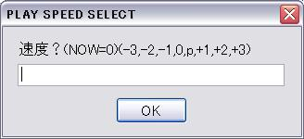
- 実行ＡＰＩ
播放速度指定API
第一禎送出許可API（只为播放中的情况下）

- splay命令(Single Clip Play Start)
単一Clip的播放開始を行います。
- 播放中に播放停止、暂停、暂停解除を行うことが可能です。
- 実行ＡＰＩ
播放位置指定API
播放速度指定API
第一禎送出許可API

- pplay命令(Plural Clip Play Start)
複数Clip播放開始。
- 播放中能够进行播放停止、暂停、暂停解除。
但是、即使接收到最終禎通知也不能进行第一禎送出許可。
(输入1stfrm)命令、进行第一禎送出許可。
- 実行API
(5)和splay命令相同。

- csplay命令(Continual Single Clip Play Start)
単一Clip的連続播放開始。
- 进行最終禎通知的受信等待。收到最終禎通知受之前不能进行命令输入。
- 実行API
(5)和splay命令一样。

- cpplay命令(Continual Plural Clips Play Start)
进行複数Clip的連続播放開始。
进行最終禎通知的受信等待、收到后进行第一禎送出許可。最終Clip播放終了之前不输入命令。
- 実行API
(5)和splay命令相同。

- dplay命令(For Dubbing Play Start)
开始Dubbing用播放。
- 在询问対象Clip号码的popup中、输入进行Dubbing用播放的Clip号码。
如果用現在的設定値実行、则不用输入信息按ＯＫ。
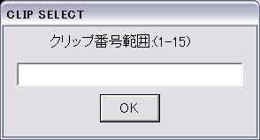
- 在询问Offset基準位置的popup中指定基準位置。
基準位置的指定
Default：如果是現在位置
则为現在位置
否则为开头
Top：从先頭开始
End：从末尾开始

- 指定从基準位置开始的Offset値的popup上输入Offset値
指定从基準位置开始的位置を指定。
指定禎数时：
(禎数)+’f’
指定秒数时：
(秒数)+’s’
指定Chapter时：
(相対位置)+’c’

- 输入Dubbing播放期間长的popup中输入。
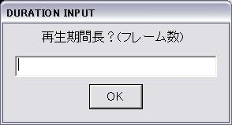

- 输入PreRoll期間和PostRoll期間的popup中输入禎数。
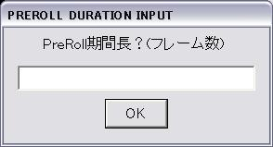
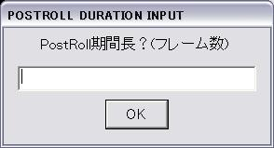

- 输入録画開始trigger时间点和録画停止trigger时间点的popup中输入各自禎数。
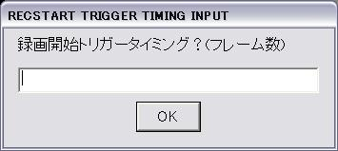
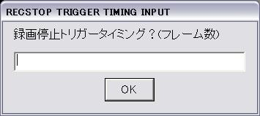

- 実行API
Dubbing用播放API

- 1stfrm命令(1st Frame Permit Send)
进行第一禎送出許可。
- 複数Clip連続播放時（テープライク播放等）、下一个Clip播放開始时执行的命令。pplay命令実行時使用的命令。
- 実行API
第一禎送出許可API

- pauseon命令(Pause On)
进行播放暂停。
- splay、pplay命令実行時能够输入。
- 実行API
播放速度指定API

- pauseoff命令(Pause Off)
进行播放暂停的解除。
- splay、pplay命令実行時能够输入。
- 実行API
播放速度指定API

- stop命令(Play Stop / External Record Stop)
停止播放或外部输入的録画。
- 关于播放中／録画中的判定、使根据DeckSim内部的録画・播放状態进行的。播放停止：splay、pplay命令実行時能够输入可能。
外部输入録画停止：record命令実行時能够输入。
- 実行API
播放停止时：
内部Deck状態取得API
最終禎送出指示API
内部Deck状態取得API
外部输入録画停止时：
録画停止API

- markid命令(Essence Mark ID Set)
设定Essence mark的種別。
- 指定emark和semark的命令実行時設定的Essence mark的種別（shot1又はshot2）。
如果用現在的設定値実行、则不用输入信息按ＯＫ。
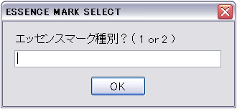
- 実行API
无

- emark命令(Essence Mark Set)
播放中的Clip的当前位置设定EssenceMark。
- 用markid命令指定的EssenceMark ，用現在位置指定来进行设定。
- 実行API
EssenceMark追加API

- semark命令(Frame Specified Essence Mark Set)
在播放中的Clip的指定位置设定EssenceMark。
- 用markid命令指定的EssenceMark设定为被指定的禎号码。
如果用現在的設定値実行、则不用输入信息按ＯＫ。
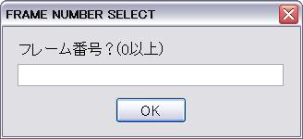
- 実行API
EssenceMark追加API

- okmark命令(OK Mark Set)
指定的Clip、进行OK/NG/KEEPMark的設定和解除。
- 设定Clip状态的popup中，设定OK(1)/NG(2)/KEEP(3)其中的一个。
解除設定时设定无Mark(0)。
如果用現在的設定値実行、则不用输入信息按ＯＫ。
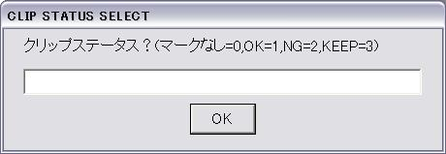
- 実行API
Clip状态設定API

- shot命令(Shot Mark Set)
对指定的缩略图Item进行shot Mark的設定和解除。
- 进行缩略图ItemID或Clip号码输入popup、在其输入缩略图ItemID或Clip号码。输入方法请参照「(2)thumb命令(Thumbnail Play)」。
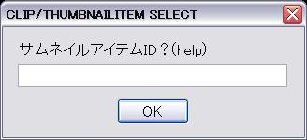

- 选择Expend種別的popup中、输入expend種別。为检出expend種別的内容、执行help命令。表示指定可能的expend種別一覧。
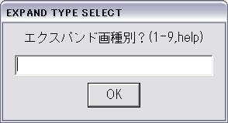
之后、作为expend画缩略图Item list的取得結果、表示出開始缩略图Item和終了缩略图ItemID。
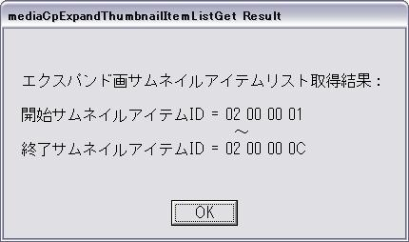

- 是否要再次进行expend画選択的選択popup中、指定在前一項取得的缩略图ItemID，如果是选择expend画、则点击「Yes」 (反复进行前項的処理，直到取得想要的缩略图ItemID) 。根据取得的缩略图ItemID、进行shot Mark設定时、点击「No」。
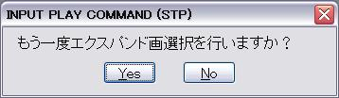

- 设定Shot Mark的缩略图ItemID的設定popup中指定前項取得的缩略图ItemID。
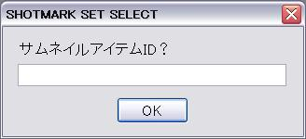

- 设定Shot Mark種別popup中、指定shot Mark的種別(shot1 或shot2)。
如果用現在的設定値実行、则不用输入信息按ＯＫ。
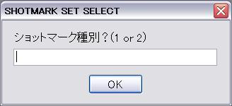

- 设定Shot Mark的ON/OFFpopup中、指定設定(on) 或者解除(off)。
如果用現在的設定値実行、则不用输入信息按ＯＫ。
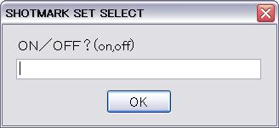

- 実行API
Shot Mark設定API

- ilinkon命令(i.LINK Mode On)
使i.LINK機能有効。
- 进行外部输入(in)或者外部出力(out)選択的popup中、进行选择。
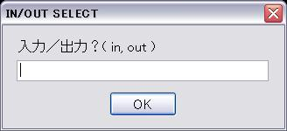
- 実行API
外部输入时：
IEEE1394起動制御API
外部输入設定API
Deck模式設定API（録画按钮押下后）
第一禎送出許可API

外部出力时：
外部出力設定API
第一禎送出API

- newilinkon命令(New i.LINK Mode On)
使i.LINK機能有効。用本命令，调用Ver3追加的i.LINK起動制御API。
※IEEE1394起動制御API削除時、本命令的機能向ilinkon命令移行、本命令削除。
- 选择Deck機器(4)，camera機器(7) ，FAM模式(32)的popup中进行选择。如果用現在的設定値実行、则不用输入信息按ＯＫ。規定値是camera機器(7)。
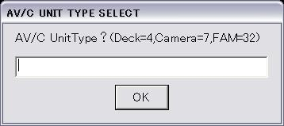

- HDV(0)或者DVCAM(1)選択的popup中进行选择。如果用現在的設定値実行、则不用输入信息按ＯＫ。規定値为HDV(0)。
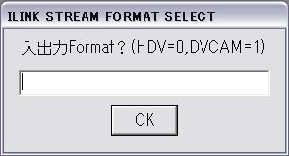

- 选择3Position機(0)或2Position機(1)的popup中进行选择。如果用現在的設定値実行、则不用输入信息按ＯＫ。規定値为3Position機(0)。
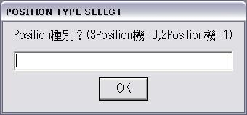
- 选择外部输入(in)或外部出力(out)popup中进行选择。
- 実行API
外部输入时：
i.LINK起動制御API
外部输入設定API
Deck模式設定API（録画按钮押下后）
第一禎送出許可API

外部出力时：
外部出力設定API
第一禎送出API

- ilinkoff命令(i.LINK Mode Off)
使i.LINK機能無効。
- 选择外部输入(in)或外部出力(out)。
如果用現在的設定値実行、则不用输入信息按ＯＫ。
- 実行API
外部输入时：
最終禎送出指示API
外部输入設定API
Deck模式設定API

外部出力时：
最終禎通知API
IEEE1394起動制御API
外部出力設定API

- newilinkoff命令(New i.LINK Mode Off)
使i.LINK機能無効。本命令中调用、Ver3追加的i.LINK起動制御API。
※IEEE1394起動制御API削除時、本命令機能向ilinkoff命令移行、本命令削除。

- 选择外部输入(in)或外部出力(out)。
- 実行API
外部输入时：
最終禎送出指示API
外部输入設定API
Deck模式設定API

外部出力时：
最終禎通知API
i.LINK起動制御API
外部出力設定API

- exp命令(Expand Display)
进行expend画的表示。
- 选择表示対象的Clip号码和、expend画種別的popup中、输入Clip号码和expend画種別。为找出指定可能的expend画種別、执行help命令。表示和設定可能的種別対応的指定値一覧。
如果用現在的設定値実行、则不用输入信息按ＯＫ。

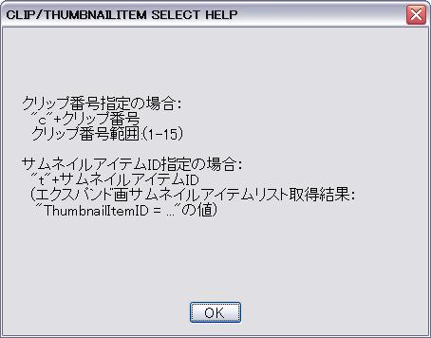

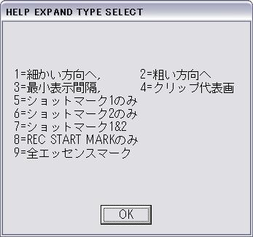
- 実行API
expend画缩略图Itemlist取得API
缩略图Item取得API
缩略图画播放準備API
缩略图画播放開始API

- ext命令(External Equipment Control)
使操作iLINK连接的外部機器的命令输入可能。
- 操作外部機器的命令输入的popup中、输入外部機器操作用命令。为找出指定可能的外部機器操作命令、执行help命令。表示指定可能的命令一覧。
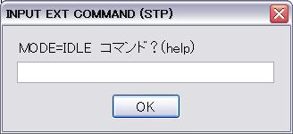
表示当前外部Deck模式

IDLE：idle状態
ACTIVE：活动的状態

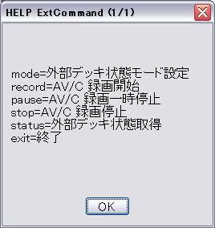

- 输入外部Deck状態模式設定命令(mode)后、外部Deck状態模式popup表示、选择idle状態(0)或活动的状態(1)。如果是現在設定値、则不需输入直接按ＯＫ。
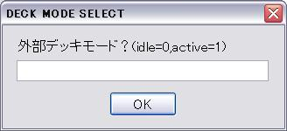

- 実行API
Deck模式設定API (mode命令)
録画開始API (record命令)
録画停止API (pause命令、stop命令)
外部Deck状態取得API (status命令)

- record命令(External Record Start)
外部输入録画開始。
- 外部输入録画開始。进行外部输入開始后、进行外部输入録画。

- 実行API
外部输入没有開始时：
外部Deck状態取得API
IEEE1394起動制御API
外部输入設定API
Deck模式設定API
録画開始API
第一禎送出API

外部输入開始时：
録画開始API

- chop命令(Stream Chop)
録画时任意时刻、执行stream划分API。
- 実行API
録画stream划分API

- thumbset命令(Clip Thumbnail Set)
进行Clip代表画的設定。
- 在下面popup中输入缩略图ItemID或者Clip号码。输入方法请参照「(2)thumb命令(Thumbnail Play)」。
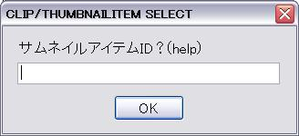
- 下面的popup中输入expend種別。为查出expend種別内容、执行help命令。表示指定可能的expend種別一覧。

之后、作为expend画缩略图Item list取得結果、表示開始缩略图Item和終了缩略图ItemID。

- 是否再次进行expend画選択的popup表示。指定在前一項取得的缩略图ItemID，如果选择expend画、点击「Yes」 (重复前項的処理直到取得需要的缩略图ItemID) 。以取得的缩略图ItemID为基础、如进行代表画設定、点击「No」。
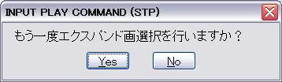

- 设定代表画缩略图ItemID popup中、指定前項取得的缩略图ItemID。
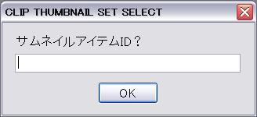

- 実行API
Clip代表画缩略图Itemlist取得API
expend画缩略图Itemlist取得API
Clip代表画設定API

- divide命令(Clip Divide)
进行指定的Clip的分割。
- 输入操作種別的popup中、选择Clip分割(1)或询问是否能够进行Clip分割。
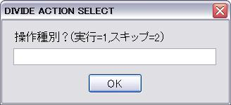

- 下面的popup中，选择【指定分割的Clip号码(0)】或【指定作为分割対象的缩略图ItemID(1)】。
・指定Clip号码时：→(ウ)
・指定缩略图ItemID时：→(エ)
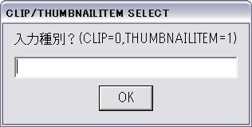

- 下面的popup中、指定分割的Clip号码。→(オ)
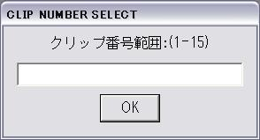

- 输入分割対称的缩略图ItemID。输入方法参照「(2)thumb命令(Thumbnail Play)」。

- 下面popup中输入expend種別。为查出expend種別内容、执行help命令。指定可能的expend種別一覧被表示。

之后、作为expend画缩略图Itemlist的取得結果、表示開始缩略图Item和終了缩略图ItemID。

- 是否再次做expend画選択的popup中、指定前項中取得的缩略图ItemID，如果选择expend画、则点击「Yes」 (重复前項的処理直到取得想要缩略图ItemID) 。以取得的缩略图ItemID为基础、进行Clip分割时、点击「No」。

- 设定Clip分割的缩略图ItemID 的0popup中，指定前項取得的缩略图ItemID。
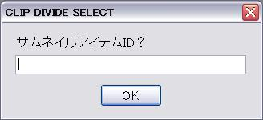

- 不进行Clip分割时、将Clip分割的API実行結果(apiResult)表示在popup上。
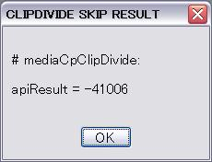

- 进行Clip分割时、进行媒体動作完了通知的受信等待。这时，表示在操作的進捗報告API上取得的進捗状況。这里的分母为処理全体量、分子为処理進捗量。
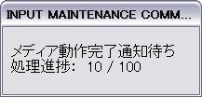

- 実行API
Clip代表画缩略图Itemlist取得API
expend画缩略图Itemlist取得API
Clip分割API
操作的進捗報告API

- cformat命令(Clip Format Set)
进行録画使得Clip格式指定。
- 选择Clip格式的popup上进行下记指定。如果用現在的設定値実行、则不用输入信息按ＯＫ。操作时如果想查出値的意义则执行help命令。
MP4 ： 0
DV-AVI ： 1
MXF_HD422 ： 2
MXF_IMX ： 3
MXF_DV ： 4
UNKNOWN ： 5
MXF_HD420 ： 6
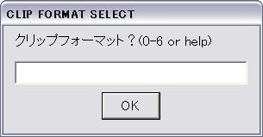

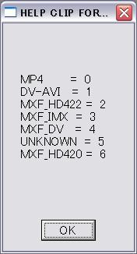

- 执行本命令之前、初期値设定为「MP4」 (初次的設定时机是、動作模式「rec/ply」指定時) 。本命令実行後即使变更動作模式，也会使用这个指定値。Clip格式中指定「DV-AVI」时、録画時编码設定API指定的「比特速率模式／比特速率」设定为「CBR／25Mbps」。

- 実行API
録画Clip格式設定API
録画時编码設定API

- amode命令(Audio Mode Set)
指定进行録画时的Audio格式。
- 选择Audio类型的popup上进行指定。
如果用現在的設定値実行、则不用输入信息按ＯＫ。
初期値为「LPCM16」。
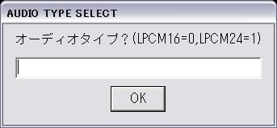

- 指定下一个Audio Channel的popup上、指定1 – 8的数値。
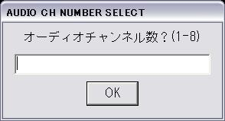

- 実行API
記録Audio設定API
録画時编码設定API

- locale命令(Locale Set)
Locale設定。
- Locale設定的popup上进行选择。
如果用現在的設定値実行、则不用输入信息按ＯＫ。
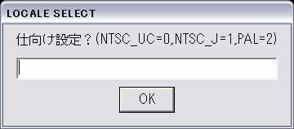
- 実行API
Locale設定API

- ilinkset命令(iLink Set)
设定i.LINK関連項目。
- 设定哪个項目的输入popup上进行选择。
如果略去i.LINK関連項目設定、输入「exit」。
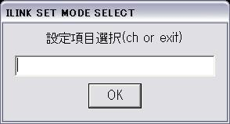
選択可能項目：
ch … IEEE1394AudioCH選択

- 选择「ch」后、进入IEEE1394AudioCH選択的設定。在输入Audio Channel 的popup上、选择【进行从T-One的CH12向i.LINK的CH12的输出(0)】、或【从T-One的CH12向i.LINK的CH34(1)的输出】。
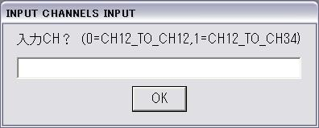

- 実行API：
IEEE1394AudioCH選択API

- fam命令(Fam Mode Control)
执行向FAM模式移行的关联API。
- 先下面的popup上选择【FAM连接(1)】或【接触连接(0)】。
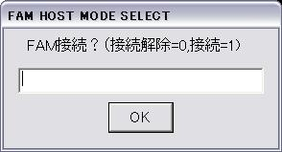

- 选择连接領域的popup上设定连接領域的値。
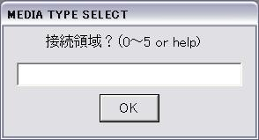
查询値的意义要执行help命令。表示各値的説明。
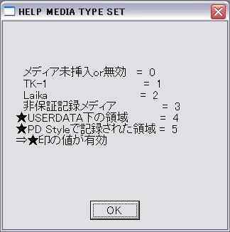
FAM连接制御API中有効的値是有★号的値、因为能够进行设定成無効値时的评价、所以也能够设定無効的値。

- 実行API
UMID生成种类情報設定ＡＰＩ
FAM host slot有効化API
i.LINK起動制御API
FAM连接制御API

- send 命令 (Data Send)
将入力的任意字符串对Shell送信。
与其他command不同，「send + △(半角空格) + 想要送信的字符串」这样的形式，
send command后連結半角空格和想要送信的字符串进行入力。
疑似system component的終了/起動制御在本工具中自动进行。

- check 命令(Check Mode Select)
选择判別実行結果的模式。
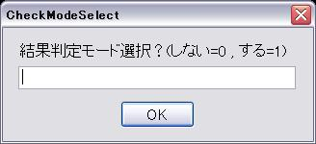

- help 命令(Show Help)
表示help。

- exit 命令(Play Mode Exit)
終了再生模式，返回待機模式。

録画模式下的命令
在模式下选择録画模式(rec)的場合，録画相关的以下的command入力可能。本对话框表示现在的状態。
表示録画状態。
STP：停止状態
REC：録画中状態
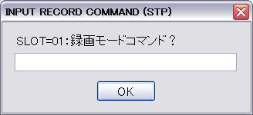
表示Active Slot。
01：ＳｌｏｔＡ
02：ＳｌｏｔＢ
00：未選択

各種命令詳細
- slot command(Slot Select)
进行 active slot 選択。
- 在表示的slot 番号入力对话框中入力slot番号。
按照現在的設定値実行的场合，不需要进行任何入力操作直接压下ＯＫ键。

- 実行API
active slot選択API

- mode 命令(Record Mode select)
選択録画模式。
- 在表示的録画選択模式的对话框中入力録画模式。
如需调查値的意味，请実行helpcommand。显示選択可能的録画模式和对应的数値一覧。
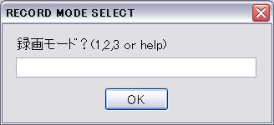

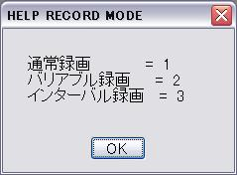

- 在（ア）中选择了可变（variable）録画的場合，选择録画模式設定中設定的帧频（frame rate）。这里設定了的帧频（frame rate）是根据録画時的録画模式設定API的 参数设定的。
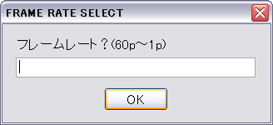

- 実行API
无。

- record 命令(Record start)
開始録画。
- 将来自入力元的情報向選択的slot的media的録画開始。
- 実行API
（最終frame通知API） ※外部出力中的場合
（外部出力設定API） ※外部出力中的場合
（IEEE1394起動制御API） ※外部出力中的場合
録画模式設定API
録画開始API
記録時間情報取得API
第一frame送出API
内部装饰（deck）状態取得API
（IEEE1394起動制御API） ※外部出力中的場合
（外部出力設定API） ※外部出力中的場合

- stop命令（Record Stop）
停止録画。
- 将来自入力元的情報向選択的slot的media的録画停止。
- 実行API
最終frame通知API
録画停止API
内部装饰（deck）状態取得API

- imgsize命令(Image Size Set)
指定画框。
- 在表示的指定画框的对话框中指定画框対応的値。
按照現在的設定値実行的場合，不需要进行任何入力操作直接压下ＯＫ。
如需调查値的意味，请実行helpcommand。表示画框的値和対応的数値的一覧。
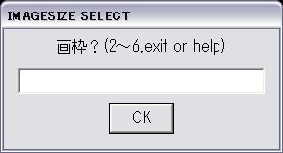

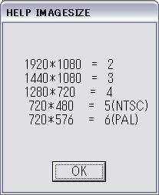
- 実行API
録画時编码（encode）設定API

- frate 命令(Frame Rate Set)
设定帧频（frame rate）。
- 在表示的指定帧频（frame rate）的对话框中指定帧频（frame rate）対応的値。
按照現在的設定値実行的場合，不需要进行任何入力操作直接压下ＯＫ键。
如需调查指定可能的値，请実行helpcommand。表示帧频（frame rate）的種類和対応的指定値一覧。
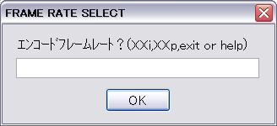

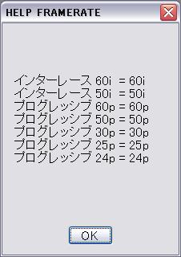
- 実行API
録画時编码（encode）設定API

- brate命令(Bit Rate Set)
进行位率（bit rate）模式和位率（bit rate）的設定。
- 在表示的指定位率（bit rate）模式的对话框中指定位率（bit rate）模式対応的値。
按照現在的設定値実行的場合，不需要进行任何入力操作直接压下ＯＫ键。
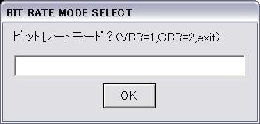

- 在表示的指定位率（bit rate）的对话框中指定位率（bit rate）対応的値。如需调查指定可能的値，请実行helpcommand。表示位率（bit rate）的種類和対応的指定値的一覧。
按照現在的設定値実行的場合，不需要进行任何入力操作直接压下ＯＫ键。
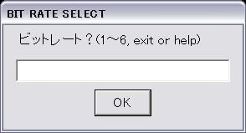
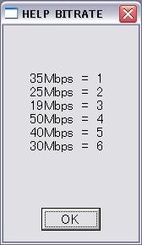

- 実行API
録画時编码（encode）設定API

- markid 命令(Essence Mark ID Set)
設定essencemark的種別。
- 指定emark及semarkcommand実行時設定的essence mark的種別（shot1或者shot2）。
- 実行API
无

- emark 命令(Essence Mark Set)
向録画中的clip的当前位置设定essence mark。
- 通过当前位置指定 設定用markid command指定的essence mark。
- 実行API
essence mark追加API

- semark 命令(Frame Specified Essence Mark Set)
向録画中的clop的指定位置设定essence mark。
- 将通过markid command指定的essence mark設定为指定的frame番号。
按照現在的設定値実行的場合，不需要进行任何入力操作直接压下ＯＫ键。
- 実行API
essence mark追加API

- okmark 命令(OK Mark Set)
对指定的clip，进行OK/NG/KEEP mark的設定及解除。
- 在表示的clip状态設定的对话框中設定OK(1)/NG(2)/KEEP(3)中的某一个。解除設定的場合，请设定无mark(0)。
按照現在的設定値実行的場合，不需要进行任何入力操作直接压下ＯＫ键。
- 実行API
clip状态設定API

- ilinkon 命令(i.LINK Mode On)
使i.LINK機能有効。
- 使i.LINK機能有効，外部出力開始。
- 実行API
IEEE1394起動制御API
外部出力設定API
第一frame送出API

- newilinkon 命令(New i.LINK Mode On)
使i.LINK機能有効。本command中调用（call）从Ver3追加的i.LINK起動制御API。
※IEEE1394起動制御API削除時、本command的機能移行至ilinkon command，本command削除。
- 在表示的装饰（deck）機器(4)或者camera機器(7)選択的对话框中选择任意一个。按照現在的設定値実行的場合，不需要进行任何入力操作直接压下ＯＫ键。規定値是camera機器(7)。

- 在表示的HDV(0)或者DVCAM(1)的選択对话框中选择任意一个。按照現在的設定値実行的場合，不需要进行任何入力操作直接压下ＯＫ键。規定値是HDV(0)。

- 在表示的选择3Position機(0)或者2Position機(1)的对话框中选择任意一个。按照現在的設定値実行的場合，不需要进行任何入力操作直接压下ＯＫ键。規定値是3Position機(0)。
- 実行API
i.LINK起動制御API
外部出力設定API
第一frame送出API

- ilinkoff 命令(i.LINK Mode Off)
使i.LINK機能無効。
- 使i.LINK機能無効，外部出力終了。
- 実行API
最終frame通知API
IEEE1394起動制御API

- newilinkoff 命令(New i.LINK Mode Off)
使i.LINK機能無効。本command中调用（Call）从Ver3追加的i.LINK起動制御API。
※IEEE1394起動制御API削除時，本command的機能移行至ilinkoffcommand，本command削除。

- 使i.LINK機能無効，外部出力終了。
- 実行API
最終frame通知API
i.LINK起動制御API

- lastfrm 命令(LastFrame Output Notify)
进行最終frame通知。
- camera録画模式下，通知frame出力終了。
- 実行API
最終frame通知API

- chop 命令(Stream Chop)
録画中的任意时间点実行録画流（stream）分割API。
- 実行API
録画流（stream）分割API

- waitlim 命令(Wait Clipsize Limit Notify And StreamChop)
録画中実行该command时，根据録画可能時間通知API开始clip size 的限界通知等待。收到clip size的限界通知的话，実行録画流（stream）分割API。
実行该command后，到clip size的限界通知来为止不能进行DeckSim的操作，请注意。
- 実行API
録画流（streams）分割API

- check 命令(Check Mode Select)
选择判別実行結果的模式。
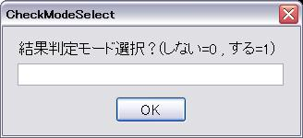
- 在camera録画模式下，通知frame出力終了。

- ext 命令(External Equipment Control)
使 为操作通过iLINK接続的外部機器的command 入力可能。
- 在表示的外部機器操作command入力对话框中入力外部機器操作用command。如需调查指定可能的外部機器操作command，请実行help command。表示指定可能的command的一覧。
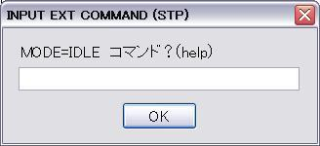
表示現在的外部装饰（deck）模式。
IDLE：idle状態
ACTIVE：actve状態

- 入力外部装饰（deck）状態模式設定command(mode)的话，在表示的外部装饰（deck）状態模式的選択对话框中选择idle状態(0)或者active状態(1)中的任意一个。保持現在的設定値的場合，不需要进行任何入力操作直接压下ＯＫ键。

- 実行API
装饰（deck）模式設定API (mode command)
録画開始API (record command)
録画停止API (pause command、stop command)
外部装饰（deck）状態取得API (status command)

- cformat 命令(Clip Format Set)
指定进行録画时的clip的格式。
- 在表示的选择clip的格式选择对话框中从如下进行指定。按照現在的設定値実行的場合，不需要进行任何入力操作直接压下ＯＫ键。需要调查操作中的値的意味时请実行help command。
MP4 ： 0
DV-AVI ： 1
MXF_HD422 ： 2
MXF_IMX ： 3
MXF_DV ： 4
UNKNOWN ： 5
MXF_HD420 ： 6

- 在実行本command前，初期値設定为「MP4」(初回設定时间点是動作模式「rec/ply」指定時) 。本command実行後即使进行動作模式変更，也将沿用指定値。向clip格式指定「DV-AVI」的場合、用録画時编码（encode）設定API指定的「位率（bit rate）模式／位率（bit rate）」设定为「CBR／25Mbps」。

- 実行API
録画clip格式設定API
録画時编码（encode）設定API

- amode 命令(Audio Mode Set)
指定録画时的audio格式。
- 因为表示audio格式选择的对话框，请从如下内容指定。按照現在的設定値実行的場合，不需要进行任何入力操作直接压下ＯＫ键。
初期値是「LPCM16」。

- 表示如下audio channel数指定对话框，请指定1~8的数値。

- 実行API
記録audio設定API
録画時编码（encode）設定API

- cacheon 命令(Cache rec mode On)
設定缓存（cache）REC模式有効。
- 在表示的入力缓存（cache）時間的对话框中入力缓存（cache）的秒数。未入力直接压下OK键的话，设定为0。
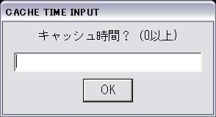

- 実行API
缓存（cache）REC模式設定API
第一frame通知API（i.LINK出力中除外）

- cacheoff 命令(Cache rec mode Off)
設定缓存（cache）REC模式無効。
- 実行API
最終frame通知API（i.LINK出力中除外）
缓存（cache）REC模式設定API

- locale 命令(Locale Set)
发送設定。
- 表示发送設定選択的对话框，请从中选择一个。按照現在的設定値実行的場合，不需要进行任何入力操作直接压下ＯＫ键。
- 実行API
发送設定API

- ilinkset 命令(iLink Set)
設定i.LINK関連芙的項目。
- 在表示的“对哪个项目进行设定”的入力对话框中从下面进行选择。i.LINK関連的項目設定以外的場合，请入力「exit」。
選択可能項目：
ch … IEEE1394 audio CH選択

- 選択「ch」的话，即为IEEE1394 audio CH選択的設定。表示選択入力audio channel的对话框，请选择从T-One的CH12向i.LINK的CH12出力(0)，或者从T-One的CH12向i.LINK的CH34出力(1)。
実行API：
IEEE1394 audio CH選択API

- crecon 命令(Continuous Rec Mode On)
設定continuous REC模式有効。continuous REC模式中実行録画command的话，
将会进行continuous REC。

- 実行API
continuous REC模式設定API

- crecoff命令(Continuous Rec Mode Off)
設定continuous REC模式無効。
- 実行API
録画停止API（continuous REC模式中仅进行１回録画場合）
continuous REC模式設定API

- send命令(Data Send)
将入力的任意字符串向Shell送信。
与其他的command不同，「send + △(半角空格) + 想要送信的字符串」的形式，
連結send command後的半角空格和想要送信的字符串入力。
疑似system component的終了/起動制御在本工具中自动进行。

- help命令(Show Help)
表示help。

- exit命令(Record Mode Exit)
終了録画模式，返回待機模式。

massstorage模式下的命令
从模式选择中選択massstorage模式(mass)的場合，可以入力massstorage相关的以下command。本对话框表示现在的状態。
表示Massstorage模式的状態。
ON ：massstorage模式
OFF：非massstorage模式
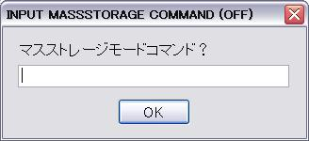

各種命令詳細
- on 命令(Mass Storage Mode On)
开始massstorage模式。
- 通过選択的slot開始massstorage模式。

- 実行API
active slot選択API
massstorage模式設定API

- off命令(Mass Storage Mode Off)
終了massstorage模式。
- 終了massstorage模式，变为待機模式。

- 実行API
massstorage模式設定API
記録media状態取得API
active slot選択API

- send命令(Data Send)
将入力的任意字符串向Shell送信。
与其他的command不同，「send + △(半角空格) + 想要送信的字符串」的形式，
連結send command後的半角空格和想要送信的字符串入力。
疑似system component的終了/起動制御在本工具中自动进行。

- check命令(Check Mode Select)
選択判別実行結果的模式。

- help命令(Show Help)
表示help。

- exit命令(Play Mode Exit)
終了再生模式，返回待機模式。

maintenance模式下的命令
在模式選択下選択maintenance模式(mnt)的場合、可以入力maintenance相关的以下的command。本对话框表示现在的状態。

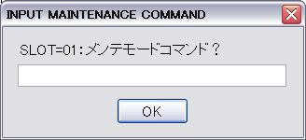
表示Active Slot。
01：ＳｌｏｔＡ
02：ＳｌｏｔＢ
00：未選択

各種命令詳細
- slot 命令(Slot Select)
进行active slot選択。
- 在表示的slot番号入力对话框中入力slot番号。
按照現在的設定値実行的場合，不需要进行任何入力操作直接压下ＯＫ键。

- 実行API
active slot選択API

- format命令(Media format)
按照指定的slot和format方法開始media的初期化。
- 在表示的指定进行format的slot的对话框中指定进行format的slot。
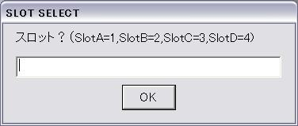

- 因为表示指定Format时的file system的对话框，请指定FAT32(1)或者UDF2.5(2)中的一个。
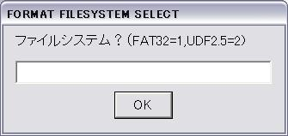

- 因为表示指定format方法的对话框，请指定quick format(0)、old format(1)、或者物理format(2)中的任意一个。
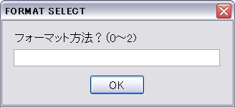

- 実行API
記録media初期化API

- mstatus命令(Media Status Get)
取得并表示記録media的各種状態。
- 実行的话，表示 显示media状態的message。

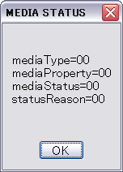
- 実行API
記録media状態取得API

- dstatus命令(Deck Status Get)
取得并表示内部装饰（deck）的各種状態。
- 実行的话会表示 表示内部装饰（deck）状態的message。
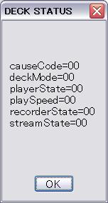
- 実行API
内部装饰（deck）状態取得API

- estatus命令(External Deck Status Get)
取得并表示外部装饰（deck）的各種状態。
- 実行的话，会表示 表示外部装饰（deck）状態的message。
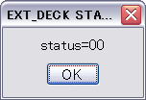
- 実行API
外部装饰（deck）状態取得API

- istatus命令(IEEE1394 Status Get)
取得并表示IEEE1394接続機器的各種状態。
- 実行的话，会表示 表示IEEE1394接続機器的状態的message。

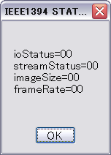
- 実行API
IEEE1394状態取得API

- ccopy命令(Clip Copy)
进行指定的Clip或者media的copy。
向PD的USERDATA転送clip时，需要在実行本command前実行fam command，移行至FAM模式。
- 在表示的入力copy対象単位的对话框中选择clip或者media的任意一个。
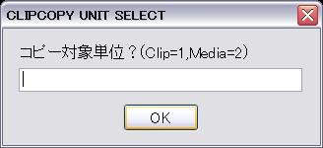

- 在表示的入力copy先slot ID的对话框中，选择slot A或者slot B的任意一个。copy元为此时的active slot。
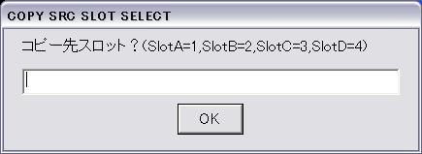

- 在表示的入力操作種別的对话框中，選択进行Clip copy或者skip。
選択进行Clip copy（1）的话，実行clip copy API并开始copy。選択skip（2）的话，実行clip copy API但不开始copy。
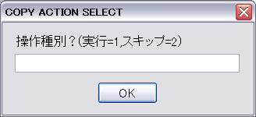

- copy对象为Clip的場合，在Clip番号的入力对话框中入力想要copy的Clip番号。
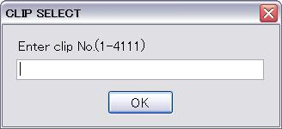
- 在操作種別選択skip的場合，将Clip copy API的実行結果(apiResult)显示在对话框中。
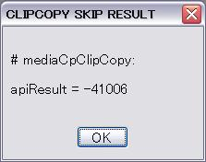

- 在操作種別选择選択进行Clip copy的場合，进行media動作完了通知的受信等待。此时表示在操作的進捗報告API中取得的進捗状況。分母是処理全体量，分子是処理進捗量。

- 実行API
clip代表画thumbnail item list取得API
clip copy API
操作的進捗報告API

- cdel命令(Clip Delete)
进行指定的Clip或者media的削除。
- 在表示的入力削除対象単位的对话框中选择Clip/media/thumbnail item list的任意一个。
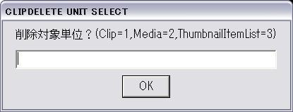

- 在表示的入力操作種別的对话框中 选择进行Clip削除或者skip。
选择进行Clip削除（Exec）的话，実行clip削除API并开始削除。选择ski（Skip）的话，実行clip削除API但不开始削除。
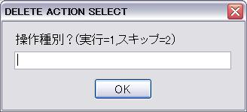

- 削除対象为Clip的場合，在表示的Clip番号的入力对话框中 入力想要削除的Clip番号。

- 在操作種別选择skip的場合，Clip削除API的実行結果(apiResult)显示在对话框中。
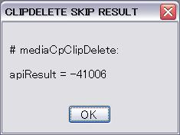

- 在操作種別选择进行Clip削除的場合，进行media動作完了通知的受信等待。此时，表示在操作的進捗報告API中取得的進捗状況。分母为処理全体量，分子为処理進捗量。

- 実行API
clip代表画thumbnail item list取得API
clip削除API
操作的進捗報告API

- slv命令(Salvage Media)
実行現在为active的media的salvage処理。
- 在表示的入力操作種別的对话框中 选择进行salvage（実行）或者skip。选择进行salvage（実行）的话，実行salvage API并开始salvage。选择skip的话，実行salvage但不开始salvage。
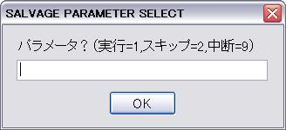

- 在操作種別选择进行salvage的場合，进行media動作完了通知的受信等待。此时，表示在操作的進捗報告API中取得的進捗状況。分母为処理全体量，分子为処理進捗量。
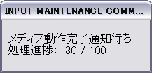

- 実行API
media状態取得ＡＰＩ
salvage ＡＰＩ
操作的進捗報告ＡＰＩ

- hkp命令(Housekeeping Media)
実行現在为active的media的housekeeping処理。
- 在表示的入力操作種別的对话框中选择进行housekeeping（実行）或者skip。选择进行housekeeping（実行）的话，実行housekeeping API并开始housekeeping。选择skip的话，実行housekeeping API但不开始housekeeping。
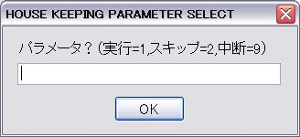

- 在操作種別选择进行housekeeping的場合，进行media動作完了通知的受信等待。此时，表示在操作的進捗報告API中取得的進捗状況。分母为処理全体量，分子为処理進捗量。

- 実行API
Media状態取得ＡＰＩ
Housekeeping ＡＰＩ
操作的進捗報告ＡＰＩ

- verup命令(SxS Version Up)
进行来自SxS的版本升级。
- 在表示的，自动进行SxS版本升级相关的一系列処理(0)或者手动进行個々API的升级(1)的询问对话框中选择一个。
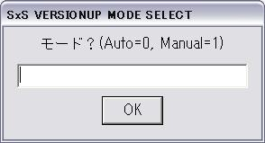

- 在模式選択中选择手動実行的場合，在表示的选择実行するAPI的对话框中入力実行API的番号。
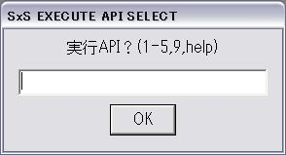
如需调查値的意味，请执行help command。表示実行可能的API対応的番号一覧。
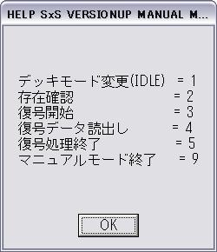
- 通过実行API選択选择配布用binary pack存在確認API的话，会表示选择slot ID的对话框，请选择想要存在確認的slot。
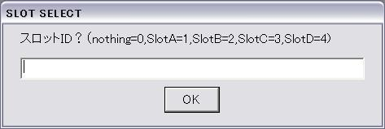
- 实行API选择中，一选择用于分配的二进制包重号开始API，就会显示输入重号对象二进制包路的对话框，所以请输入文件路径。
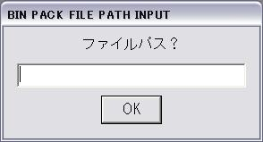

接下来，会显示输入「復号対象ブロック的ID」（重号对象block的ID），所以请输入重号对象block的ID。
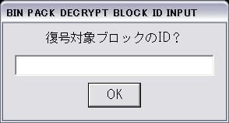

- 实行API选择中，一选择用于分配的二进制包重号数据读出API，就会显示输入「読み出すバイト数」（读出byte数），所以请输入0 以上的值。为输入就按OK的话，读出byte数就变为了0。
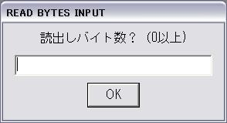

- 模式选择中选择「オート」（自动）的话，下面的处理连续执行。
１．用于分配的二进制包存在确认API
２．Deck模式设定API(IDLE)
３．用于分配的二进制包重号开始API
４．用于分配的二进制包重号数据读出API
５．用于分配的二进制包重号处理終了API
一连的处理结束后，显示一下的信息框。
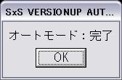

- Minfo命令(Media Information Get)
取得記録Media信息。
- 由于显示了选择取得記録Media信息的槽的对话框，所以请选择槽A(1)、槽B(2)、槽C(3)或者槽D(4)。

- 显示选择的槽的剩余寿命信息支持标志及消耗度。
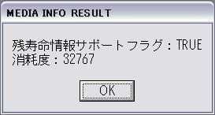

- Fmode命令(Fam Host Mode Set)
设定FAM的接续制御。
- 显示进行FAM接续(1)还是进行接续解除(0)的对话框，请选择一个。

- 因为显示选择接续领域的对话框，所以设定接续领域的值。
要想调查值的意思，请执行help命令。会显示各値的说明。
FAM接続制御API中有效的値是带★号的值。但是考虑到无效的值被设定时的评价，所以，也可以设定无效的值。

- 实行API
FAM接续制御ＡＰＩ

- Useed命令(Umid Seed Set)
设定UMID生成种信息。
- 由于显示了输入UMID生成种信息的对话框，请输入8字节的16进字符串(例：”18293A4B5C6D7E8F” ※ 1Byte 2行，无空白)。任意的値都可以情况下，请在未输入时单击OK键。
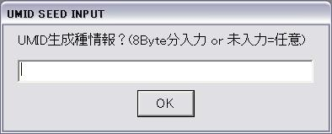

- 没输入时按下OK的话，如下所示，显示任意生成的UMID生成种信息。
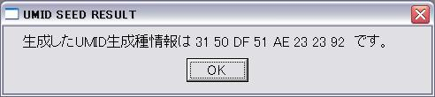

- 实行API
UMID生成种信息设定ＡＰＩ

- Famslot命令(Fam Host Slot Enable)
将FAM的主槽有效。
- 默认FAM的主槽是无效的。通过执行这个命令变为有效。

- 实行API
FAM主槽有效化ＡＰＩ

- Fam命令(Fam Mode Control)
执行为转移到FAM模式的一连的API。
- 显示选择进行FAM接続(1)还是进行接続解除(0)的对话框，从中选择一个。

- 显示选择接続領域的对话框，所以设定接続領域的値。
要想查値的意思，请执行help命令。会显示各値的说明。
FAM接続制御API中有効的値是带★的値，但是考虑到无效的值被设定时的评价，所以，也可以设定无效的值。。

- 実行API
UMID生成种信息設定ＡＰＩ
FAM主槽有効化API
Deck模式設定API(剪贴再生模式)
i.LINK起動制御API
FAM接続制御API

- Import命令(Clip Import)
执行为了从PD将clip导入SxS的API。
本命令执行前，执行fam命令，需要转移到FAM模式。
- 由于显示设定clipID的对话框，所以设定进行导入的PD上的clipID。
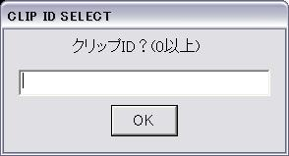

- 由于显示了指定取入地址的槽的的对话框，所以设定槽A(1)或者槽Ｂ(2)。
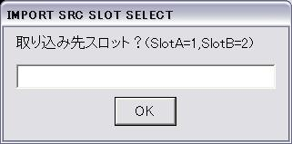

- 実行API
Clip导入API

- Export命令(Clip Export)
执行为了从SxS将clip导出到PD的API。
本命令実行前，执行fam命令，需要转移到FAM模式。
- 由于显示了设定clip番号的对话框，所以设定进行导出的SxS上的clip番号。

- 実行API
Clip导出API

- Lock命令(Clip Lock)
保护指定的clip番号的clip。本命令只在文件系统是UDF的情况下是可以的。
- 由于显示了设定clip番号的对话框，所以设定保护的clip番号。

- 実行API
Clip保护设定API

- Unlock命令(Clip Unlock)
解除指定的clip番号的clip保护。本命令只在文件系统为UDF的时候是可以的。
- 由于显示了设定clip番号的对话框，所以设定保护解除clip番号。

- 実行API
clip保護設定API

- ctitleset命令(Clip Title Set)
设定clip名。
- 由于显示了输入clip名的对话框，所以输入设定的clip名。
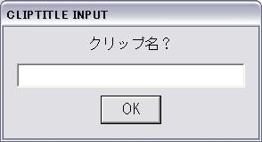

- 由于显示了输入Clip title模式的对话框，所以请输入clip title模式的值。
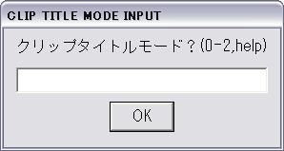

想要查値的意思的话，请执行help命令。会显示值和其意思的一览。
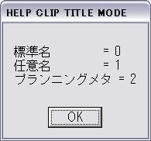

- 実行API
Clip title文字設定ＡＰＩ

- Fade命令(Audio Fade Set)
clip間及chapter間的再生時、设定是否减弱。
- 由于显示了clip間不进行减弱(0)还是进行减弱(1)的对话框，所以从中选一个。初期値是进行减弱(1)。不变更设定时，什么都不输入，直接按OK键。
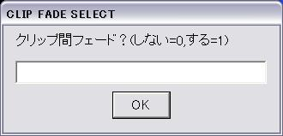

- 由于显示了选择Chapter间不进行减弱（fade）还是进行减弱的对话框，从中选一。初始值是不进行减弱(0)。如果不变更设定的话，什么都不输入按下OK键。
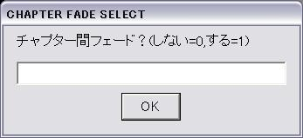

- 実行API
音频减弱设定API

- Send命令(Data Send)
将输入的任意字符串发送给Shell。
与其他的命令不同，像「send + △(半角空格) + 想发送的字符串」一样，
Send命令后，输入半角空格加上想发送的字符串。
疑似系统控制的终了/起動制御在本工具中自动进行。

- Check命令(Check Mode Select)
选择判断実行結果的模式。
- 由于显示了选择結果判定模式的对话框，所以请输入在以后的操作中判定还是不判定执行媒体块API的実行結果。

- 在結果判定中选择「する」，在之后的媒体块API的実行結果中检出error的话，会显示下面的确认message。
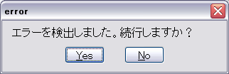
选择「Yes」的话，执行命令中执行的所有的API。
选择「No」的话，发生error的API之后的处理不执行。

- 実行API
无

- Help命令(Show Help)
显示help。

- Exit命令(Play Mode Exit)
结束再生模式，返回待机模式。

配置模式中的命令
在模式选择中选择配置模式(cfg)时，可以输入与配置有关的接下来的命令。

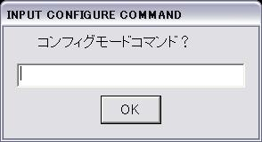

配置模式中，可以变更「是否需要变更命令执行的方便情况，需要按需要进行变更」実行API的参数。在此只进行参数的变更，不执行API。

各種命令詳細

- Thumbcfg命令(Thumbnail Configure Set)
指定缩略图项信息的取得条件等。
- 指定缩略图项列表的选择条件。按現在的設定値执行时，请什么都不要输入直接按下ＯＫ键。在操作中想查値的意思的话，请执行help命令。初始值是「ALL」。
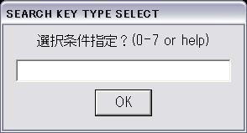

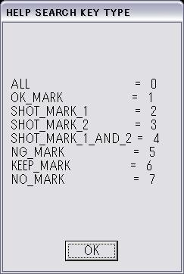

- 指定缩略图项列表的排序顺序。按现在的設定値执行时，请什么都不要输入直接按ＯＫ键。初始值为「asc(昇順)」。
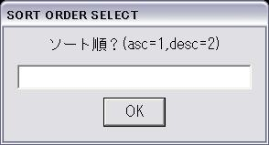

- 指定缩略图项列表的clip格式。按现在的設定値実行的话，请什么都不要输入直接按ＯＫ。在操作中想查値的意思的话，请执行help命令。初始值为「ALL」。
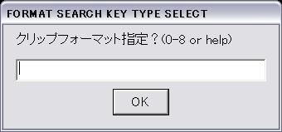

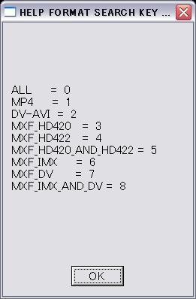

- 指定是否只限定对待一致的。按现在的設定値実行的话，请什么都不要输入直接按ＯＫ。初始值为「限定しない」（不限定）。
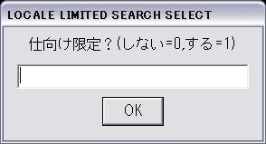

- 指定解像度的検索条件。按现在的設定値実行的话，请什么都不要输入直接按ＯＫ。初始值为「全て」（全部）。
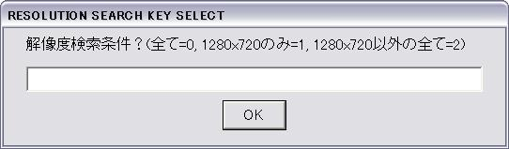

- 指定検索時的帧频条件。按现在的設定値実行的话，请什么都不要输入直接按ＯＫ。初始值为「全て」（全部）。

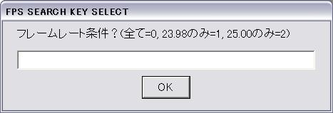

- 本命令実行之前、按各設定項目的初始值执行API。本命令実行時的設定一直持续到本工具结束时。

- 実行API
无

- Reccfg命令(Record Configure Set)
指定録画動作初期設定時的条件。

- 由于显示了指定代表画的自動設定位置的对话框，请输入-1以上的整数値。不进行变更保持現在的設定値的话，什么都不用输入直接按下OK键。
規定値为默认值(-1)。
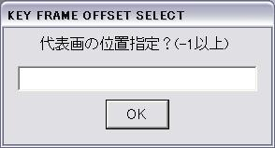

- 由于显示了録画時的视频滤波器指定为有效还是无效的对话框，从中选一输入。不进行变更保持現在的設定値的话，什么都不用输入直接按下OK键。将規定値无效的话是(0)。这个设定在迁移到rec模式或ply模式时，执行録画時视频滤波器设定API，被反映出来。
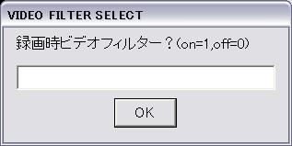

- 実行API
无

- Plycfg命令(Play Configure Set)
指定再生時的条件。

- 由于显示了指定clip跳转时执行”4BitIFDisableAPI”(1)还是不执行(0)的对话框，所以从中选一输入。不进行变更保持現在的設定値的话，什么都不用输入直接按下OK键。規定値为不执行(0)。
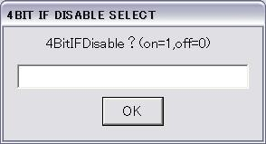

- 実行API
无

Script机能
预先将本工具的对话框中输入的内容记述为text形式的文件(之后，script文件)，通过读入可以自动进行本工具中的操作。

注意事項
１．读入的script文件打开的状态下执行script机能，script文件不能很好的读入。执行script机能时，请关闭读入的script文件。
２．请将读入的script文件存储到「3.2本工具的安装」中复制的文件夹内的「DeckSim\TTL\Auto」文件夹里。

実行方法
启动本工具会显示询问模拟模式的对话框。在此输入「1」(=AUTO)的话，script机能被选择。
接下来，会显示询问执行的script文件的对话框，请输入想执行的script文件名。(默认为Script.txt)。相应的问价存在时，开始script文件的读入。
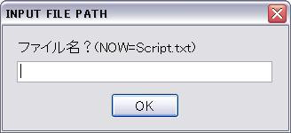

关键词
script文件中记述的行中，行頭使用以下的关键词的的行作为特殊的行对待。
使用关键词时请务必在行頭进行记述。关键词的前面有空格和tab的话，不能识别为关键词。

- * (星号)
作为comment行对待。comment行写的内容全部不读入。请在记述输入内容的相关说明时等使用。

- : (冒号)
作为label行对待。abel行被读入的话，会显示是否进行后续的处理的对话框。单击「Yes」的话，进行后续的行的读入。单击「No」的话，不读入下一label之后的行。之后不记述label行时，一直到文件终端都不读入。
通过按动作的分隔符使用label行，可以选择每个动作都实施/不实施。

例）执行记述了2行的label的产品目录时。
：blockＡ

… block A

：blockＢ

… block B

[EOF]

执行上面的script文件时，首先是否进行block A的处理的message被输出。
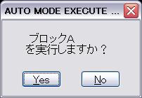
此时，单击「Yes」，进行blockA的处理后，显示是否进行接下来的blockB的处理。单击「No」，不进行blockA中记述的处理，是否进行block B的处理的message被显示。
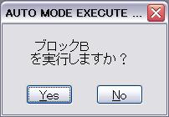
此时，单击「Yes」的话，进行blockB的处理，结束文件的读入。单击「No」，不进行blockB中记述的处理，结束文件的读入。

- wait <秒数>
只是<秒数>中指定的时间部分中断script文件的读入，待机。
格式为「wait△<秒数>」(△是半角空格)。
通过録画中和再生中使用，只是在指定秒数的部分可以进行録画／播放。

注）关于未输入行：
未入力行（行頭为改行代码）与在输入box中什么都不输入按下ＯＫ键同等。各命令内，使用现在设定的值时，请追加未输入行。除此之外的目的追加未输入行的话，有事会出现没有意料到的动作，请注意。

sample
下面记述了script文件的做成sample。

****************************************
: 通常録画
****************************************
rec
record
* 録画時間5分
wait 300
stop
exit
****************************************
: 第1Clip播放(暂停确认)
****************************************
ply
* 槽選択(選択的槽为上次输入值)
slot

* 将再生位置设定为第1Clip的先頭
position
1
1
0f
* 暂且中断执行shell（外壳）命令
send zou3DbgLevelSet 20000, 0x02000008
wait 5
send zou3DbgLogTaskNamePrintSet
wait 2
splay
* 30秒再生
wait 30
* 暂停
pauseon
* 暂停时间10秒
wait 10
pauseoff
* 播放30秒停止
wait 30
stop
exit
****************************************
: DeckSim終了
****************************************
exit

注意事項
本工具的本版本中，命令输出时与时限的状态相关的check一律不进行。例如，即使是播放停止状态，也可以执行播放暂停。因为考虑到异常系的评价。

Log的输出方法
本工具中，执行时没有标准输出log。原因是，为了防止疑似system control的输出结果与log混在一起，本工具不能正常的动作。
处于debug等的目的，作为取得执行中的log的方法，下面记述了由于ＴａｒｇｅｔＭａｎａｇｅｒ产生的log的文件输出方法。

１）设定log输出地址路径
ＷｉｎｄＲｉｖｅｒ Ｗｏｒｋｂｅｎｃｈ的[TargetManager]-[Object Path Mappings]中的host://中指定log输出地址。「Ｔａｒｇｅｔ Ｐａｔｈ」中没有host://时，单击「Add」，追加路径。
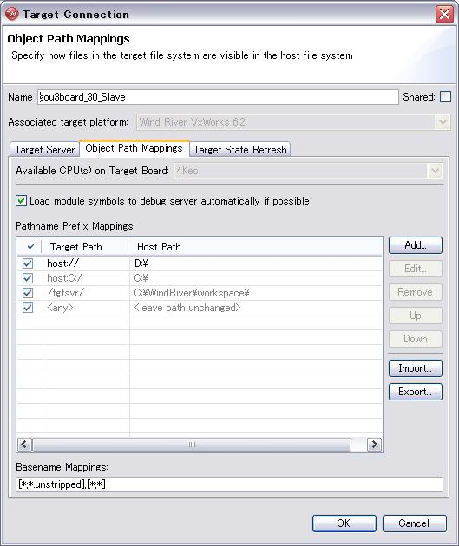

２）启动ＺＯＵ３app

３）设定log输出地址
Ｓｈｅｌｌ中，执行下面的命令。（ｓｙｔｍＩｎｉｔｉａｌｉｚｅ前）
zou3DbgLogPortSet(1)
参数的意思
０：ＵＡＲＴ１（標準出力）
１：ＴａｒｇｅｔＭａｎａｇｅｒ中指定的路径
２：ＵＡＲＴ２
Log文件名通过「zou3test000000.log」被输出。
＃每１００００行，数字的部分增加，文件增加。

４）log选取完之后，执行下面的命令。
zou3DbgLogFileClose()

将来的扩展预定
有其他的修正，检讨要望事项，预定随时改版。

変更履歴
版本 | Release时间 | 担当 | 変更内容
0.9.0 | 2007/02/26 | 関澤 | 新規release
0.9.1 | 2007/03/01 | 関澤 | １．变为録画模式时的设备信息中，设定相应的值。  ２．将Clip选择中执行的缩略显示的clip数显示为实际的clip数  ３．变更命令输入对话框狂的显示信息
1.0.0 | 2007/03/02 | 関澤 | １．播放模式中，追加以下的播放参数  ・単一clip播放  ・多个clip播放  ・単一clip連続播放（自动执行到自发停止）  ・多个clip連続播放（自动执行到自发停止）  ２．追加第一帧送出許可命令  (多个clip播放中使用)
1.1.0 | 2007/03/06 | 関澤 | １．追加播放速度指定命令
1.2.0 | － | 関澤 | １．追加播放位置指定命令  ２．删除help表示中残留的古老的命令
1.3.0 | － | 関澤 | １．追加録画時编码设定机能  ・画枠設定命令  ・帧率设定命令  ・位率设定命令  ２．将clip命令变更位thumb命令
1.4.0 | － | 関澤 | １．追加i.LINK输出制御机能  ・i.LINK有効命令  ・i.LINK無効命令  ２．追加essence mark追加机能
1.5.0 | 2007/03/13 | 関澤 | １．追加大容量存储模式设定机能  ２．追加OK mark设定／解除机能  ３．追加expand画表示机能
1.6.0 | 2007/03/14 | 関澤 | １．追加可变的録画机能  ２．追加间隔録画机能  ３．追加大容量存储模式(从録画・播放模式削除)  ４．修正播放模式的状態遷移不正  (clip連続再生実施後的状態变为再生中)
1.6.1 | 2007/03/16 | 関澤 | １．缩略画表示/expand表示中，修正为持有缩略图项取得应答。
1.6.2 | 2007/03/22 | 関澤 | １．i.LINK外部输出有効時、参照IEEE1394状態取得API的返回值，修正为判定是否进行第一帧送出許可。
1.6.3 | 2007/03/29 | 関澤 | １．追加録画模式中的最終帧通知命令。  ２．修正録画時设备信息設定的audioPortType参数。
1.7.0 | 2007/03/30 | 勝崎 | １．全模式中追加结果判定模式选择。  ２．録画模式中进行可变的录画模式设定时，追加指定帧率的处理。  ３．将Deck模式选择的记述变更为模式选择。  ４．追加【DeckSim全般输入值时，不输入，通过按下enter键，按现在的值执行命令】的处理。（也有一部分例外）  ５．在模式选择中追加maintenance模式。  ６．maintenance模式中追加format命令。  ７．maintenance模式中追加mstatus命令。  ８．maintenance模式中追加dstatus命令。  ９．maintenance模式中追加estatus命令。  １０．maintenance模式中追加istatus命令。
1.7.2 | 2007/04/09 | 関澤 | １．将Expand画缩略图项列表取得時的输入項目变更为能够指定clip /缩略图项ID。
1.7.3 | 2007/04/11 | 関澤 | １．修正为i.LINK外部输入有効中时，控制録画開始/終了時実行的API。
1.7.4 | 2007/04/19 | 関澤 | １．变更大容量存储模式on的时候実行的API的順序。  (active 槽选择API→存储模式設定API)
1.7.5 | 2007/05/02 | 関澤 | １．追加外部機器操作命令。  ２．媒体格式时，格式化方法未输入的话看做输入「0」的不具合的修正。
1.7.6 | 2007/06/01 | 関澤 | １．修正外部機器操作命令的録画暂停，録画停止時的参数错误。
1.7.7 | 2007/06/06 | 関澤 | １．修正録画時设备信息設定的AudioPort設定値。  (CH1～CH4 → CH1～CH2)
1.7.8 | 2007/06/19 | 関澤 | １．将i.LINK输入移动到再生模式。随之追加extrec、extstop命令。  ２．録画中以不能出力i.LINK的格式来进行i.LINK出力的情况时也修正视为外部输出的bug。  ３．修正为即使是録画模式，播放模式也能执行状态取得命令。
1.8.0 | 2007/06/25 | 関澤  上原 | １．播放模式中追加thumbset命令  ２．播放模式中追加divide命令。  ３．maintenance模式中追加ccopy命令  ４．maintenance模式中追加cdel命令  ５．maintenance模式中追加ｓｌｖ命令  ６．maintenance模式中追加hpk命令  ７．缩略图项取得时统计数只看做1byte份的修正为看做2byte份。  ８．速度指定API中，将暂停修正为能够设定。
1.8.1 | 2007/07/03 | 関澤 | １．播放模式中追加shot命令  ２．修正输入box等的显示内容  ３．imgsize、frate、brate命令执行时，追加exit使能够cancel掉设定处理。  ４．ccopy、delete命令中，将媒体作为对象执行处理时，コマンドにて、メディアを対象として処理を実行した場合、packet数据不正确的不具合的对应。
1.8.2 | 2007/07/03 | 関澤 | １．Expand画缩率图项取得結果的表示方法変更  ２．再生時的外部入力録画命令的変更  extrec → record、extstop → stop  ３．Salvage／housekeeping机能中，选择跳转时处理不停止的不具合的对应。
1.9.0 | 2007/10/01 | 関澤 | １．Script机能的追加。  ２．Send命令的追加
1.9.1 | 2009/01/20 | 関澤 | １．±２４倍速再生対応
1.9.2 | 2009/01/28 | 関澤 | - Cformat命令的追加  - Locale命令的追加  - Imgsize命令的输入值扩展
1.9.3 | 2009/02/23 | 関澤 | - Amode命令的追加  - Thumbcfg命令的追加  - Expand 种别的输入项目画面的更新
1.9.4 | 2009/03/16 | 関澤 | - Newilinkon命令的追加  - Newilinkoff命令的追加
1.9.5 | 2009/03/30 | 関澤 | - Cdel命令的削除対象指定中追加缩率图项列表  - teraTerm的动作环境变更为「teraTermProfessional 4.61」
1.9.6 | 2009/04/15 | 関澤 | - Verup命令的追加（对本共组的实装预定是5月中）  - Cacheon命令的追加  - cacheoffコマンド的追加
1.9.7 | 2009/04/22 | 関澤 | - Ilinkset命令的追加
1.9.8 | 2009/07/15 | 関澤 | - Minfo命令的追加
1.10.0 | 2010/02/25 | 関澤 | 变更为用于Ver4  - 变更为槽ID的指定能一直进行到槽D  - Fmode命令的追加  - Useed命令的追加  - Famslot命令的追加  - Fam命令的追加(ply模式及mnt模式)
1.10.1 | 2010/03/05 | 関澤 | - 追加cfg模式。  将播放模式中的thumbcfg命令移动到cfg模式中。  - 在cfg模式中追加reccfg命令
1.10.2 | 2010/03/29 | 関澤 | - Cfg模式中追加plycfg命令  - Rec模式中追加chop命令  - Ply模式中追加chop命令  - 修正为Format命令中能够选择系统文件  - Mnt模式中追加ctitleset命令  - 修正为在brate命令中能够分开输入位率模式和位率 (19MBps,50MBps也可输入)
1.10.3 | 2010/03/30 | 関澤 | - 修正为Thumbcfg命令中能够指定解像度検索条件和帧率検索条件
1.10.3 | 2010/04/09 | 関澤 | - 扩展brate命令中指定的位率值(30/40Mbps)
1.10.4 | 2010/04/19 | 関澤 | - Rec模式中追加waitlim命令
1.10.5 | 2010/05/10 | 関澤 | - Ply模式中追加dplay命令  - Rec模式中追加crecon及crecoff命令。  - Mnt模式中追加fade命令  - Position命令中，修正为offset值中可以指定chapter
1.10.6 | 2010/05/21 | 関澤 | - Mnt模式中追加import命令  - mnt模式中追加export命令  - mnt模式中追加lock命令  - mnt模式中追加unlock命令  - Okmark命令中，扩展能够选择的种别(NG/KEEP)

